**专题17 溶液的计算**

**选择题**

1．（2020辽宁鞍山）配制50g质量分数为6%的氯化钠溶液，不需要用到的仪器是（　　）

A．烧杯 B．量筒 C．铁架台 D．玻璃棒

2. （2020抚顺铁岭）将20g质量分数为98%的浓硫酸稀释为25%的稀硫酸。下列说法中不正确的是（ ）

A. 实验步骤：计算、量取、混匀、装瓶贴标签

B. 实验仪器：量筒、胶头滴管、烧杯、玻璃棒、细口瓶

C. 稀释浓硫酸时将水沿烧杯内壁慢慢注入浓硫酸中，并不断搅拌

D. 浓硫酸不慎沾到皮肤上，应立即用大量水冲洗，再涂上3%~5%的碳酸氢钠溶液

3．（2019辽宁本溪）利用98%的浓硫酸，配制一定溶质质量分数的稀硫酸，下列描述正确的是（　　）

A．实验的主要步骤是计算、称量、量取、溶解

B．用量筒量取所需的水，注入盛有浓硫酸的烧杯中

C．实验中用到的玻璃仪器只有烧杯、量筒和胶头滴管

D．量取浓疏酸时仰视读数，会使配得的溶液溶质质量分数偏大

**非选择题**

4．（2021辽宁朝阳）（4分）溶液的配制是重要的实验操作，请回答下列问题：

（1）浓硫酸具有强烈的腐蚀性，稀释浓硫酸的正确操作为 　 　。

（2）将浓溶液配制成稀溶液时，主要步骤有：①量取、②混匀、③计算、④转移，操作时正确的顺序为　 　（填数字序号）。

（3）将50g 98%的浓硫酸稀释成20%的稀硫酸，需要水的质量是 　 　。

（4）实验后，所配制溶液溶质质量分数偏小的原因可能是 　 　（填字母序号）。

A.量取水的体积时仰视读数

B.使用量筒量取浓硫酸时俯视读数

C.从量筒倾倒出浓硫酸时，浓硫酸洒出

D.转移配制好的溶液时，液体溅出

5．（2020辽宁朝阳）如图，请根据A、B、C三种固体物质的溶解度曲线回答下列问题：

（1）在t2℃时，A、B、C三种固体物质的溶解度大小关系是　 。

（2）当A中混有少量B时，提纯A的方法是　 _____ 　。

（3）在t3℃时，将等质量的A、B、C三种物质的饱和溶液降温到t1℃，所得溶液中溶剂质量最多的是　 　。

（4）在t3℃时，将30g的A物质加入到50g水中，充分溶解后所得溶液的质量为　 　g。

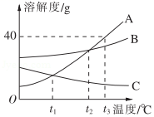

6．（2019辽宁鞍山）（4分）A、B、C三种物质的溶解度曲线如图所示，请回答下列问题：

（1）t2℃时，A、B、C三种物质溶解度的大小关系是　 　（用“A、B、C”和“＞、＜、＝”表示）

（2）要使接近饱和的C溶液在保持溶质质量分数不变的情况下变成饱和溶液的方法是　__________ 　。

（3）将100g质量分数为30%的A溶液由t3℃降温至t1℃，降温后所得溶液中溶质的质量分数是　 　。

（4）t3℃时，A、B、C三种物质的混合溶液中，A、B、C三种溶质的质量相等，将混合溶液在该温度下恒温蒸发溶剂，首先析出的物质是　 　。

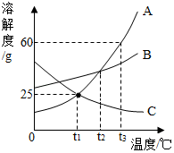

7．（2019辽宁营口）如图是甲、乙、丙三种固体物质的溶解度曲线，请根据图示填空：

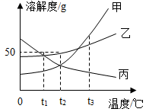  
（1）t3℃时，甲、乙、丙三种物质的溶解度大小关系是____（用“甲”、“乙”，“丙”及“＞”、“＜”或“=”表示）；（2）t2℃时，乙物质的饱和溶液中溶质、溶剂的质量之比为____（填最简整数比）。（3）欲配制相同质量分数的乙，丙饱和溶液，应保持温度在____℃；（4）将t3℃时甲、乙、丙三种物质的饱和溶液各100g，分别降温至t1℃，所得溶液质量的大小关系是____（用“甲”、“乙”，“丙”及“＞”“＜”或“=”表示）。

8.（2021辽宁营口）数据处理是对数据进行加工的过程，列表法和作图法是常用的数据处理方法。已知KNO3和KCl在不同温度时的溶解度如下表所示，请回答下列问题：

|  |  |  |  |  |  |  |  |  |  |
| --- | --- | --- | --- | --- | --- | --- | --- | --- | --- |
| 温度/°C | | 0 | 10 | 20 | 30 | 40 | 50 | 60 | 70 |
| 溶解度/g | KNO3 | 13.3 | 20.9 | 31.6 | 45.8 | 63.9 | 85.5 | 110 | 138 |
| KCl | 27.6 | 31.0 | 34.0 | 37.0 | 40.0 | 42.6 | 45.5 | 48.3 |

（1）依据上表数据，绘制KNO3和KCl的溶解度曲线，下图中能表示KNO3溶解度曲线的是_______（填“A”或“B”）；

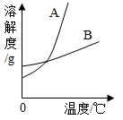

（2）分析表中数据可知，KNO3和KCl在某一温度时具有相同的溶解度x，则x取值范围是_______。

（3）40℃时，将140gKCl的饱和溶液恒温蒸发10g水后，析出KCl晶体的质量为______g。

（4）要使A物质的不饱和溶液转化为饱和溶液，方法是________________________________。

（5）将60℃时KNO3和KCl的饱和溶液降温至20℃，析出晶体质量关系为_____________。

A KNO3> KCl B KNO3< KCl C KNO3=KCl D无法确定

9.（2020抚顺铁岭）下图为甲、乙、丙三种固体物质的溶解度曲线，请回答。

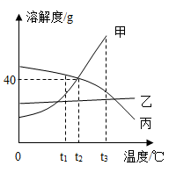  
（1）t1℃时，甲、乙、丙三种物质的溶解度大小关系是________________________。

（2）甲中混有少量乙，若要提纯甲，可采取的结晶方法是_________________________________。

（3）t2℃时，将50g丙物质放入100g水中充分溶解，所得溶液中溶质和溶液的质量比为_____（填最简整数比）。

（4）t3℃时，将等质量的甲、乙、丙三种物质的饱和溶液分别降温到t1℃，所得溶液的质量由大到小的顺序是_____________________。

10.（2021辽宁鞍山）甲、乙、丙三种固体物质的溶解度曲线如图所示。请回答下列问题：学科网 zxxk.com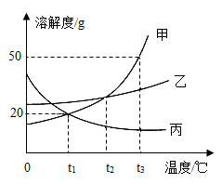学科网 zxxk.com

（1）t2℃时，甲、乙、丙三种物质溶解度的大小关系是 ________（用“＞”、“＜”或“＝”表示）。学科网 zxxk.com

（2）t3℃时，甲物质的饱和溶液中溶质与溶剂的质量比为 ________（填最简比）。学科网 zxxk.com

（3）甲中混有少量的乙，提纯甲的方法是 ____________________________。学科网 zxxk.com

（4）将t3℃时甲、乙、丙三种物质的饱和溶液分别降温到t1℃，所得溶液中溶质的质量分数大小关系是 ________（用“＞”、“＜”或“＝”表示）。学科网 zxxk.com

学科网 zxxk.com

11.（2021本溪辽阳葫芦岛）甲、乙、丙三种物质的溶解度曲线如图所示，请回答。

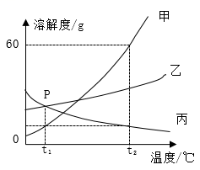

（1）P点的含义是_______________________________。

（2）甲中含有少量乙，提纯甲的方法是__________________________。

（3）t2℃时，将80g甲的饱和溶液稀释成10%的溶液，需加水的质量是________________。

（4）将t2℃时等质量的甲、丙饱和溶液降温到t1℃，所得溶液中溶质质量的大小关系为______（填字母序号）。

A．甲>丙 B．甲=丙 C．甲<丙

12．（2021辽宁朝阳）（3分）如图，请根据甲、乙、丙三种固体物质的溶解度曲线回答下列问题：

（1）在t1℃时，要将丙物质的不饱和溶液变为饱和溶液，应采取的方法是 　 　（写一种方法即可）。

（2）在t1℃时，将甲、乙、丙三种固体物质各20g分别放入三个烧杯中，再分别加入100g水，充分搅拌后，能形成饱和溶液的物质是 　 　；将三个烧杯中的物质升温至t2℃时，三份溶液的溶质质量分数关系为 　 　。

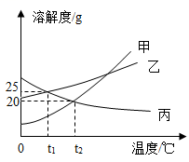

13．（2019辽宁本溪节选）水是生命之源，我们应该了解水及溶液的相关知识。

氯化钠和硝酸钾在不同温度的溶解度。

|  |  |  |  |  |  |  |  |
| --- | --- | --- | --- | --- | --- | --- | --- |
| 温度/℃ | | 10 | 20 | 30 | 40 | 50 | 60 |
| 溶解度/g | NaCl | 35.8 | 36.0 | 36.3 | 36.6 | 37.0 | 37.3 |
| KNO3 | 20.9 | 31.6 | 45.8 | 63.9 | 85.5 | 110 |

某同学取NaCl、KNO3中的一种物质，按如图所示进行实验。

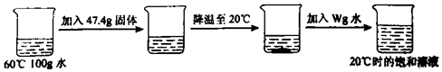

该同学所取的固体物质为　 　，W的值为　 　g。

14. （2020辽宁阜新）人类生活、生产离不开水与溶液。请用相关的知识回答下列问题。

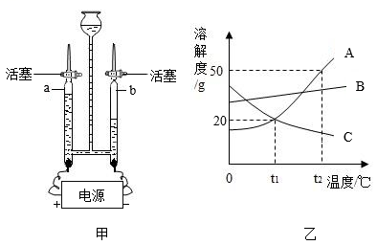  
（1）电解水的实验如图甲所示，接通直流电源一段时间后，b 玻璃管内产生的气体体积约为 16mL 时，a 玻璃管内产生的气体体积约为____mL。

（2）自来水厂净化水的过程为：水库→取水→加絮凝剂→静置沉淀→过滤→活性炭吸附→清水池→投药消毒→配水泵→用户。其中能除去颜色和异味的操作是__________________________________。

（3）A、B、C 三种固体物质的溶解度曲线如图乙所示，回答下列问题。

① t1℃时，溶解度等于20g的物质有______________；

② t2℃时，向盛有50gB物质的烧杯中加入100g水，充分溶解后，所得溶液的质量_____（填“>”、 “=”或“<”）150g；

③t2℃时，A、B、C 三种物质饱和溶液的溶质质量分数由大到小的顺序是________________________。

15.（2019辽宁丹东）如图为a、b、c三种不含结晶水的固体物质在水中的溶解度曲线，请回答下列问题：

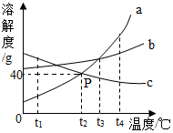

（1）t1℃时，a、b、c三种物质溶解度由大到小的顺序为_______________。

（2）当b中混有少量a时，提纯b的方法是____________________。

（3）t4℃时，将等质量的a、b、c三种饱和溶液降温到t3℃时，所得溶液中，溶剂质量由大到小的顺序为__________。

（4）t4℃时，在三个装有50g水的烧杯中分别加入a、b、c三种物质各20g，能形成不饱和溶液的是_____，再降温到t2℃时，所得三种溶液的溶质质量分数大小关系为_______________。

16.（2020营口节选）防范新冠疫情，需要我们“戴口罩，勤洗手，勤消毒，勤通风”。

某校要配制100kg溶质质量分数为0.2%的过氧乙酸消毒液，需要10%的过氧乙酸溶液 kg，所需水的质量为 kg。

17.（2020锦州）下图是甲、乙、丙三种固体物质的溶解度曲线。请根据图回答下列问题：

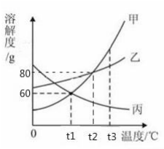

（1）在________________℃时，甲、丙两种物质的溶解度相等。

（2）若甲中混有少量乙，提纯甲物质可采取的方法是_____________________。

（3）在t2℃时，配制180g甲物质的饱和溶液，需要甲物质的质量是____________g。

（4）t3℃时，将甲、乙、丙三种物质的饱和溶液各100g，分别降温到t1℃，对所得溶液的叙述正确的是_______________（填字母序号）。

A.溶质质量分数大小关系是：乙>甲>丙

B.溶剂质量大小关系是：丙>乙>甲

C.溶液质量大小关系是：丙>甲>乙

18．（2019辽宁辽阳）（5分）硝酸钾和氯化钠在不同温度下的溶解度如下表，请回答。

|  |  |  |  |  |  |  |
| --- | --- | --- | --- | --- | --- | --- |
| 温度/℃ | | 20 | 40 | 60 | 80 | 100 |
| 溶解度/g | 硝酸钾 | 31.6 | 63.9 | 110 | 169 | 246 |
| 氯化钠 | 36.0 | 36.6 | 37.3 | 38.4 | 39.8 |

（1）60℃时硝酸钾的溶解度是　 　g。

（2）若硝酸钾中混有少量的氯化钠，提纯硝酸钾可以采取的方法是　 　。

（3）20℃时，将硝酸钾和氯化钠两种固体各36g分别加入盛有100水的烧杯中，充分溶解后可观察到如图所示的现象。

①烧杯A中溶解的物质是　 　。

②若向烧杯A中加入一定量的水使剩余固体刚好全部溶解变为饱和溶液，则溶液中溶质的质量分数　 　（填“变大”、“变小”或“不变”）。

③若将A、B烧杯中的物质同时升温至80℃，则A、B中溶质的质量　 　（填“一定”或“不一定”）相等。

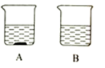

19．（2019辽宁锦州）（4分）利用溶解度曲线，可以获得许多有关物质溶解度的信息。下图是a、b、c三种物质的溶解度曲线。请回答下列问题：

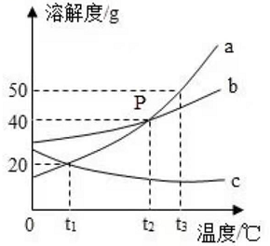

（1）t1℃时，a、b、c三种物质的溶解度由大到小的顺序是 。

（2）P点的含义是 。

（3）将t1℃时a、b、c三种物质的饱和溶液升温到t2℃（不考虑水蒸发），所得溶液溶质质量分数由大到小的顺序是 。

（4）下列说法不正确的是 （填字母序号）。

A．将t3℃时等质量的a、b两种物质的饱和溶液降温到t2℃，析出晶体的质量a>b

B．t3℃时，配制溶质质量分数为50%的a溶液

C．将t3℃时，a、b、c三种物质的饱和溶液各100g降温到t1℃，溶液中溶剂的质量为b<a=c

20.（2019辽宁铁岭）甲、乙、丙三种固体物质的溶解度曲线如图所示。请回答下列问题：

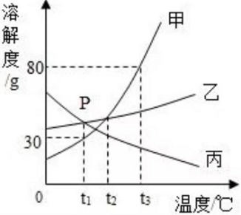

（1）P点表示的含义是___________________________________。

（2）t1℃时，将甲的不饱和溶液转化为该温度下饱和溶液的一种方法是____________________。

（3）t3℃时将90g甲的饱和溶液降温至t1℃，析出晶体的质量是_____g。

（4）t3℃时，将等质量的三种物质的饱和溶液降温到t2℃，对所得溶液的叙述正确的是_____（填字母序号）。

A 丙溶液的溶质质量分数不变 B 溶剂的质量关系是甲＝乙＞丙 C 溶液的质量关系是丙＞乙＞甲

21.（2021辽宁阜新）某工厂利用废铁屑与废硫酸反应制取硫酸亚铁。现取废硫酸4.9 t与足量的废铁屑反应，得到硫酸亚铁1.52 t，计算废硫酸中溶质的质量分数是多少？

22.（2021辽宁营口） 小明用含碳酸钠的氢氧化钠样品进行了如图所示的实验。请回答：

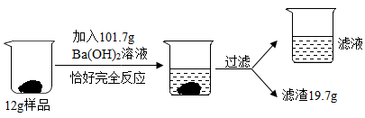

（1）此实验中发生反应的化学方程式是 _______________ 。

（2）过滤后滤液中溶质为 _____ ，其质量分数是 。

23. （2021辽宁锦州）化学兴趣小组欲测定某赤铁矿石样品的纯度，进行如下实验：取10g 样品放入烧杯中，向其中加入一定量的稀硫酸至恰好完全反应（杂质既不溶于水，也不参加反应），得到200 g溶质质量分数为10%的硫酸铁不饱和溶液和固体不溶物。请计算：学科网 zxxk.com

（1）该样品中氧化铁的质量分数；学科网 zxxk.com

（2）加入的稀硫酸的质量。学科网 zxxk.com

24．（2021辽宁朝阳）某小组同学进行了如图所示的实验，请计算：

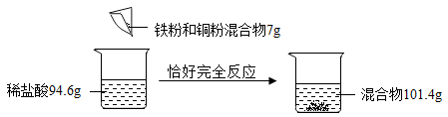

（1）生成氢气的质量是 　 　g。

（2）反应后所得溶液中溶质的质量分数。（写出计算过程）

25.（2020辽宁沈阳节选）学习化学开启了我们认识物质之旅。某实验小组的同学对氢氧化钠的性质及应用进行了如下的探究。

氢氧化钠常用于制造人造丝、造纸、炼油、纺织、印染与橡胶工业。某造纸厂废水中NaOH的质量分数为1.6%，现有废硫酸4.9t（H2SO4的质量分数为20%），可以处理的废水质量是_____t。

结合化学方程式中的数据分析：若将等质量、等溶质质量分数的稀硫酸和氢氧化钠溶液混合，充分反应后，请判断溶液中一定含有的溶质，并简述你的判断理由：________________________________________。